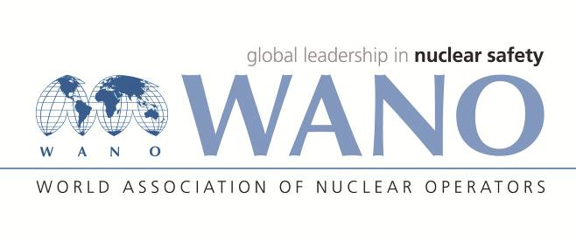 | Московский центр  Всемирная Ассоциация Организаций, эксплуатирующих Атомные Электростанции  ВАО АЭС – МЦ  Россия, 109507, Москва, Ферганская ул., 25  Тел. +7 495 376 15 87  Факс: +7 495 376 08 97  info@wanomc.ru

З А П Р О С
на получение технической и организационной информации
по линии ВАО АЭС
- АЭС/Организация: АЭС Моховце
- Тема информационного запроса:
Меры по предотвращению быстрого распространения инфекции COVID-19.
- Цель информационного запроса:
Получение информации о мерах защиты от COVID-19, принятых на других АЭС.
- Описание проблемы:
Пандемия COVID-19, связанная с распространением нового более вирулентного варианта омикрон, создает реальную угрозу для бесперебойной работы АЭС в мире. Мы считаем, что необходимо принять новые более эффективные меры, чтобы справиться с этой новой ситуацией. АЭС «Моховце» хотела бы собрать идеи и опыт других ядерных предприятий, чтобы лучше подготовиться.
- Конкретные вопросы:
- Если у Вас действует градуированная система мер, то как определяется переход между уровнями угрозы пандемии в обоих направлениях?
- Какие меры определены для каждого уровня или приняты в целом, если уровни не определены?
- Какова текущая ситуация с пандемией на вашем заводе?
- Какие меры в настоящее время реализуются в отношении всего персонала АЭС, обслуживающего и инженерно-технического персонала, необходимого для бесперебойной работы и останова, сменного персонала и персонала БЩУ?
- Как это повлияет на планируемый объем работ на заводе?
- Если ваш завод уже прошел волну пандемии омикрон, какие меры вы могли бы порекомендовать другим станциям как наиболее эффективные?
- Предложения по организациям, в которые адресован настоящий запрос:
Все АЭС, входящие в ВАО АЭС.
- Подразделение – инициатор запроса: Отдел ядерной безопасности АЭС Моховце
- Контактные реквизиты инициатора запроса:
Имя: Штефан Хайду
Должность: Начальник отдела ядерной безопасности
Раб. тел.: +421910674936
e-майл: Stefan.Hajdu@seas.sk
- Дата запроса: 20.01.2022

